 | ENGLISH VERSION BELOW  VISITE DU SYNCHROTRON SOLEIL  Jeudi 11 mars 2010  10h-12h
 | 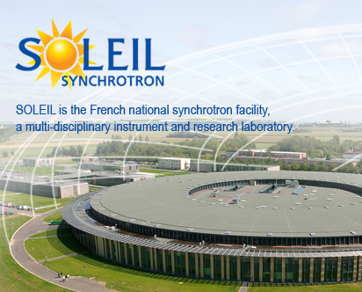

_ _ _ _ _ _ _ _ _ _ _ _ _ _ _ _ _ _ _ _ _ _ _ _ _ _ _ _ _ _ _ _ _ _ _ _ _ _ _ _ _ _ _ _ _ _ _ _ _ _ _ _

Coupon réponse : Visite de SOLEIL (à renvoyer à Science Accueil au plus tard le 5 mars)

Prénom :
NOM :
Email :
Téléphone :
Etablissement/laboratoire d’accueil :
Adresse personnelle en France :

□ OUI, je voudrais réserver pour ….. personne(s).
Veuillez noter que seuls les enfants de plus de 12 ans peuvent participer, et que les personnes portant un pacemaker ne peuvent malheureusement pas participer à cette visite.

□ Je comprends le français et une visite en français me convient.
□ Je préfère une visite en français mais une visite en anglais me conviendrait également s’il n’y a pas de disponibilité en anglais.
□ Je ne comprends pas le français et je souhaite faire la visite en anglais.

Veuillez préciser votre domaine de recherche afin de mieux préparer la visite :

Merci de nous dire si vous avez des attentes particulières pour cette visite sur :
- les lignes de lumière de SOLEIL
- les techniques (diffraction des rayons X, absorption IR, UV ou X, photoémission, fluorescence etc.)
- les domaines d’application (chimie, sciences de la vie, physique, nanotechnologies...)

VISIT OF SYNCHROTRON SOLEIL
Thursday, March 11th 2010

_ _ _ _ _ _ _ _ _ _ _ _ _ _ _ _ _ _ _ _ _ _ _ _ _ _ _ _ _ _ _ _ _ _ _ _ _ _ _ _ _ _ _ _ _ _ _ _ _ _ _ _

Answer coupon : Visit of SOLEIL (to send back to Science Accueil by March 5th)

First name :
FAMILY NAME :
Email address :
Phone number :
Host laboratory/institution :
Home address in France :

□ YES, I would like to book for ….. person(s).
Please note that only children above the age of 12 can participate, and that people wearing a pacemaker can not visit Synchrotron.

□ I understand French and I will be fine with a visit in French
□ I would like a visit in French, but I will be fine with a visit in English if there is no available seat for the visit in French
□ I do not understand French and I do need a guided tour in English

Please specify your field of research to better guide the visit :

Please let us know too if you have specific expectations for this visit on:
- SOLEIL beamlines
- particular methods (such as X-diffraction, IR, UV or X absorption, pulsed light, fluorescence etc)
- main applied fields (chemistry, biology, physics, nanotechnologies...)

